# Définition :

Panneau, plat ou moulé, composé d’un empilage de plis de bois. La cohésion entre les couches de l’empilage est assurée par un liant organique.

# Caractéristiques et dimensionnement :

## Classe d’emploi :

Suivant la qualité de leur collage, les contreplaqués peuvent être utilisés dans les classes d’emploi (selon NF EN 335-3)

* classe de collage 1 **(milieu intérieur sec)** pour la classe d’emploi 1
* classe de collage 2 **(milieu intérieur humide)** pour la classe d’emploi 2
* classe de collage 3 **(milieu extérieur)** pour la classe d’emploi 3

## Classification :

Le **contreplaqué** et ses variantes sont composés de plusieurs couches ou plis de placages de bois déroulé collées entre elles, dont le sens des fils est perpendiculaire. Si les couches fil sur fil dominent, on obtient un panneau LAMIBOIS (LVL dans la terminologie anglo-saxonne, cf fiche correspondante).

Les panneaux contreplaqués peuvent être classés selon différents critères. Selon les classes de service, la norme NF EN 636 distingue 3 types de panneaux :

* Panneaux utilisés en milieu sec (636-1)
* Panneaux utilisés en milieu humide (636-2)
* Panneaux utilisés en milieu extérieur (636-3)

## Dimensions courantes :

* Epaisseur : 6, 8, 10, 12, 15, 18, 22, 25, 30, 50 mm
* Largeur : 1.25 m, 1.50 m
* Longueur : 2.50 m, 3.10 m

La longueur d’un panneau correspond à la dimension dans le plan dans le sens du pli de face.

## Exigences générales pour tous types de contreplaqués :

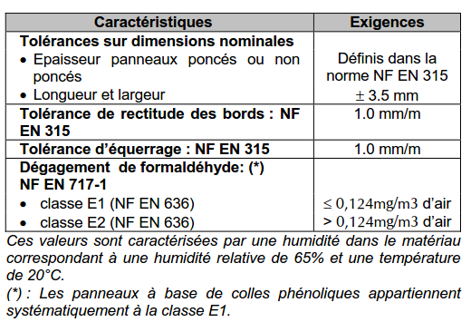La norme NF EN 636 définit les valeurs des exigences à respecter pour un certain nombre de caractéristiques, et les normes d’essais correspondantes.

*

# Etapes de fabrication : <http://youtu.be/_up6zpidHHg>

* Etuvages des grumes Epaisseur : 6, 8, 10, 12, 15, 18, 22, 25, 30 mm
* Débit des grumes (déterminant pour la qualité des placages, parement ou âme)
* séchage des placages (souvent ligne âme et ligne parement)
* massicotage et pré – composition des plis
* encollage
* composition
* pré – pressage (à 20 °C)
* pressage avec chauffage à 120 –130 °C (1 min/mm)
* calibrage (mise à format)
* ponçage éventuel
* stockage

## Placages :

Pour l’usage courant, les placages sont obtenus par déroulage des grumes (débit sur dosse pure). Les épaisseurs courantes de placage vont de 10 à 30/10 mm (de 1 à 3 mm). Pour les panneaux contreplaqués destinés à recevoir une finition, les placages des couches de surfaces sont généralement obtenus par tranchage. Un traitement éventuel des placages (ignifugation, préservation par biocide) peut être introduit avant la composition.

# Principales spécifications et recommandations :

## Panneau travaillant :

Le contreplaqué est typiquement un panneau travaillant. La connaissance de ses propriétés mécaniques est donc primordiale. Les plus couramment utilisées sont les propriétés en flexion.

## Classe de service 3 :

Le contreplaqué conforme à la NF EN 626-3 est également le seul panneau (avec le panneau bois ciment) susceptible d’être employé en classe d’emploi 3, c’est-à-dire typiquement en façade et menuiserie extérieure.

## Application dans le bâtiment :

Les épaisseurs minimales des panneaux en fonction de leur nature, de l’utilisation, de la charge et de la portée sont définies dans les tableaux suivants :

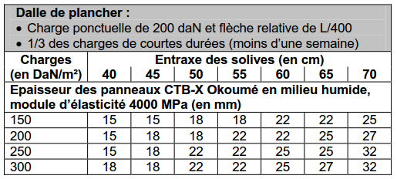

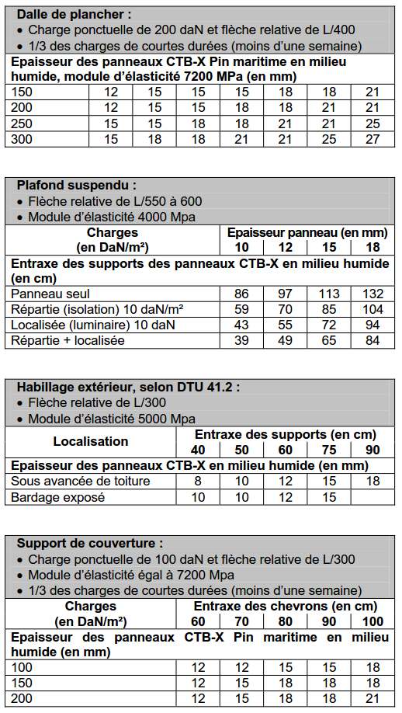

# Système certification qualité :

## NF Extérieur CTB-X :

Certification de produits de panneaux contreplaqués pour emplois extérieurs.

## NF Coffrage CTB-C :

Certification de produits de panneaux contreplaqués pour emplois de coffrage.